（様式７－７）
施設改修計画

・提案事業の実施にあたり必要となる施設の改修、改装内容について記載してください。

・用紙の大きさはＡ３版とし、様式は変更しないものとします。
・必要に応じて枚数を増やして作成ください。
・使用言語は日本語とし、単位はメートル法を、また数字はアラビア数字を用いてください。
・改修する具体的な場所を平面図に記載してください。
・なお、改修等にあたっては関連法令等への適合にも留意してください。

＜1階平面図＞
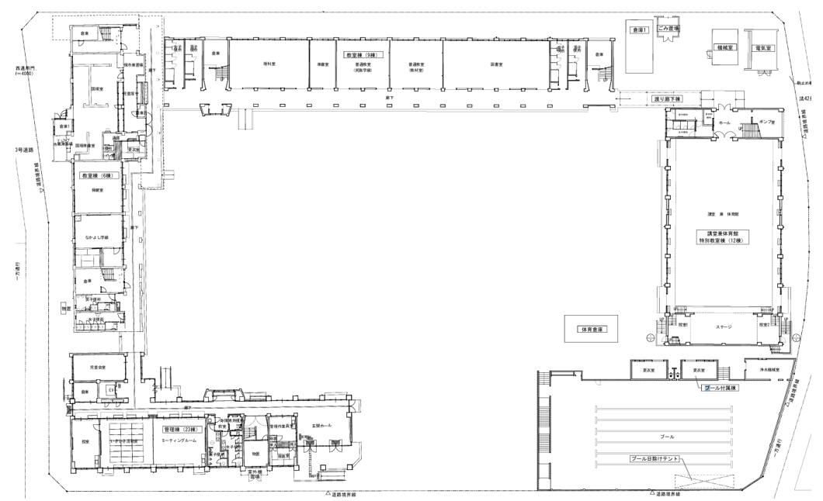

＜２階平面図＞
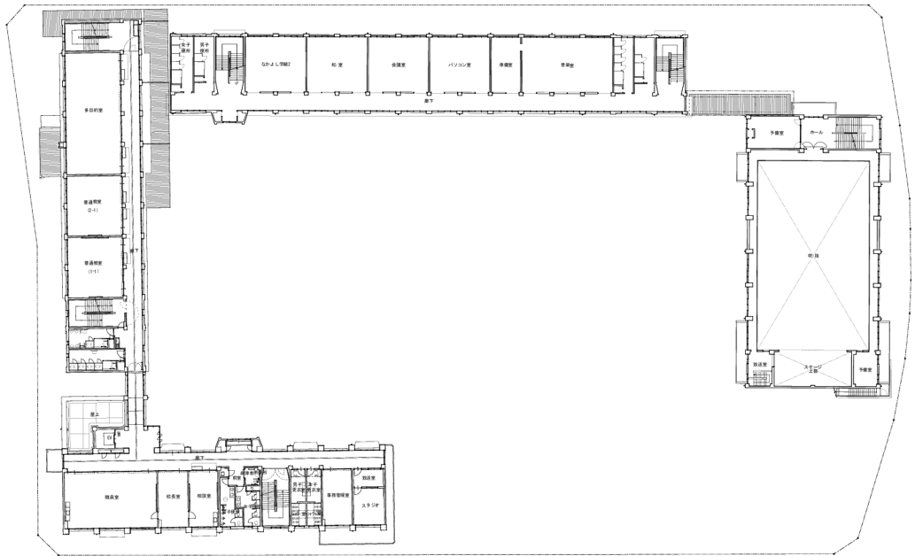

・用紙の大きさはＡ３版とし、様式は変更しないものとします。
・必要に応じて枚数を増やして作成ください。
・使用言語は日本語とし、単位はメートル法を、また数字はアラビア数字を用いてください。

＜３階平面図＞
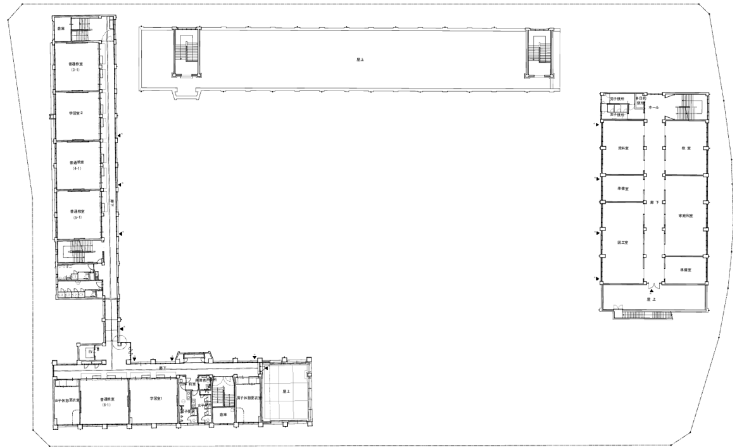

・用紙の大きさはＡ３版とし、様式は変更しないものとします。
・必要に応じて枚数を増やして作成ください。
・使用言語は日本語とし、単位はメートル法を、また数字はアラビア数字を用いてください。

＜屋上平面図＞
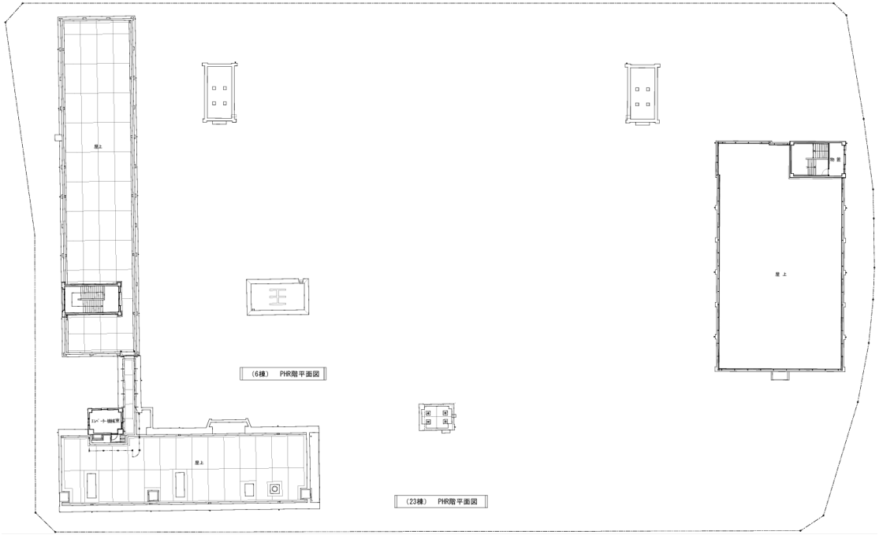

・用紙の大きさはＡ３版とし、様式は変更しないものとします。
・必要に応じて枚数を増やして作成ください。
・使用言語は日本語とし、単位はメートル法を、また数字はアラビア数字を用いてください。

